未来あんしんノート
～これからを安心して生活するために～



吉見町

安心して生活するために・・・

これから安心して生活していくために、これまでの人生を振り返り、これか
らの人生のあり方を考えておくことが大切です。

ご自身や家族のこと、財産のこと、もしもの時のこと・・・
あなたに関する情報や要望、希望をわかりやすくまとめ、しっかりと残して
おきましょう。
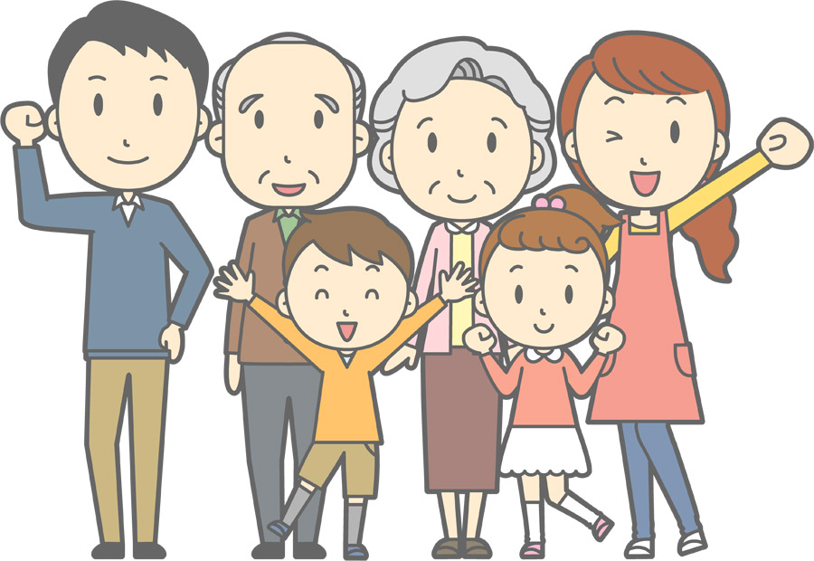

✐このノートの使い方✐

✐書きやすいところから書きましょう
●好きなページから書き始めましょう。
●書きやすいページや必要と思うページだけでも少しずつ書いてみましょう。
●家族と相談しながら書いても良いでしょう。
✐鉛筆で書きましょう
●書き直せるように鉛筆で書きましょう。
●書き直した時は、更新日を記入しましょう。
✐信頼できる人にノートのことを伝えておきましょう
●信頼できる人に、このノートがあることを伝えておきましょう。

！注意！
＊個人情報が含まれているため、大切に保管しましょう。
＊このノートに記されたことは、法的効力を持ちません。法的効力を求める場合は、
遺言書の作成が必要です。
目 次
第１章 わたしについて

私の基本情報・・・・・1ページ これまでの私・・・・・4ページ
私の健康状態・・・・・2ページ 今の私・・・・・・・・6ページ
第２章 もしものときは

病気になったら・・・・8ページ 判断能力が低下したら・・・10ページ
介護が必要になったら・・・9ページ
第３章 エンディング

葬儀のこと・・・・・・12ページ 渡したいもの・・・・・16ページ
もしものときの連絡先・・・14ページ 処分したいもの・・・・17ページ
お墓のこと・・・・・・15ページ 遺言書として残したいもの・・・・18ページ
第４章 大切な人たち

家族・親族（家系図、メッセージ）・・・・・・・・・・・・・・20ページ
友人・お世話になった方（つながり、メッセージ）・・・・・・・22ページ
ペット ・・・・・・・・・・・・・・・・・・・・・・・・・・24ページ
第５章 財産について

預貯金等の資産・・・・26ページ 借入金・保険等・・・・・27ページ

各種手続き窓口・・・・・・・ 28ページ
・・・・

ＭＥＭＯ 
第1章
わたしについて
記入日 年 月 日
伝えたい人
お名前 続柄
私の基本情報

フリガナ | 生年月日  明治  大正 年 月 日  昭和
名 前 | 生年月日  明治  大正 年 月 日  昭和
住 所 〒３５５-０１
埼玉県比企郡吉見町
本 籍
都・道 市・区
府・県 郡
電話番号
－ －
携帯電話
－ －
メールアドレス
パソコン

携帯電話
【メ モ】 ＊書き足りないことなどを自由にお書きください。
記入日 年 月 日
伝えたい人
お名前 続柄
私の健康状態

【かかりつけの病院】 ＊主治医にチェック☑ を入れてください
□ | 病院名・科
□ | 電話番号
□ | 医師名
□ | 病 名
□ | 病院名・科
□ | 電話番号
□ | 医師名
□ | 病 名
□ | 病院名・科
□ | 電話番号
□ | 医師名
□ | 病 名
【メ モ】 ＊書き足りないことなどを自由にお書きください。


【健康保険証】
種 類 番 号
保管場所
【その他 証明書等の有無】
□介護保険証 有 ・ 無（保管場所： ）
□障害者手帳等 有 ・ 無（保管場所： ）
（□身体 □療育 □精神 □難病 □その他（ ） ）
□その他
（ ）
【アレルギーなど 気をつけること】

【いつも飲む薬】 ＊処方箋があれば貼っておくとよいでしょう。
記入日 年 月 日
これまでの私
伝えたい人
お名前 続柄
～思い出の振りかえり～

【誕生時】 ＊例）名前の由来など
【幼少期】
【青春時代】
【その他の時代】

【学 歴】
【職 歴】
【これまで住んだ家・場所】

【大切な思い出】 ＊思い出の写真などを貼ってみてはいかがでしょうか。

記入日 年 月 日
伝えたい人
お名前 続柄
今の私

【趣味・特技】
【好きな食べ物】
【好きな花】
【好きな音楽】
【好きな本・映画】
【好きな時間】 ＊例）お茶を飲みながら読書する時間
【宝物・コレクション】

【日 課】

朝
昼
夜
【これからやりたいこと】
【お気に入りの場所】＊町内の好きな場所などを書いてみてはいかがでしょうか。
第2章
もしものときは
記入日 年 月 日

病気になったら
伝えたい人
お名前 続柄

【告知について】 ＊チェック☑ を入れてください
□病名・余命を告知してほしい □病名のみ告知してほしい
□家族等にまかせる □その他（ ）
【延命治療について】 ＊チェック☑ を入れてください
□可能な限り延命治療を受けたい □回復の見込みがなければ延命治療を希望しない
□苦痛を少なくすることを重視する □その他（ ）
【終末医療について】 ＊チェック☑ を入れてください
□自宅で過ごしたい □病院で看護を受けたい
□ホスピスで過ごしたい □その他（ ）
【臓器提供・献体について】 ＊チェック☑ を入れてください
□臓器提供意思表示カードを持っている □臓器提供・献体を希望しない
□献体の登録をしている □その他（ ）
（登録先： ）
【私が判断できないときは】
私の治療方針については、
名前：
続柄： 連絡先：
の意見を尊重して決めてください
記入日 年 月 日

介護が必要になったら
伝えたい人
お名前 続柄

【介護をお願いしたい人】 ＊チェック☑ を入れてください
□配偶者／ 名前：
電話番号：
□子ども／ 名前：
住所： 電話番号：
□その他／ 名前： 関係：
住所： 電話番号：
【介護してほしい場所】 ＊チェック☑ を入れてください
□なるべく自宅を希望する
□病院・施設
名称・場所など：

□お任せする
【介護の費用】 ＊チェック☑ を入れてください
□私の貯金や年金などでまかなってほしい
□用意してある
保管場所：
□その他
内容：
【メ モ】 ＊書き足りないことなどを自由にお書きください。
記入日 年 月 日

判断能力が低下したら
伝えたい人
お名前 続柄

【財産管理などお願いしたい人】 ＊チェック☑ を入れてください
□配偶者／ 名前：
□子ども／ 名前：
□その他／ 名前： 関係：
「その他」の場合は以下のいずれかにチェック
□任意後見人 □代理人 □特に契約はしていない
【私の成年後見人（選任されている場合）】
氏 名： 事務所名：
関 係： 電話番号：
所在地 ：
【メ モ】 ＊書き足りないことなどを自由にお書きください。
【成年後見制度について】
認知症などで、判断能力が十分でない方を保護・支援するための制度です。
成年後見制度には「法定後見制度」と「任意後見制度」があります。

■法定後見制度・・・家庭裁判所が選任した成年後見人等が、本人の利益を考えながら、本人を代理して契約などの法律行為をしたり、本人がした不利益な法律行為を後から取り消したりすることが出来ます。
■任意後見制度・・・本人が十分な判断能力があるうちに、将来、判断能力が不十分になった場合に備えて、あらかじめ自ら選んだ代理人（任意後見人）に、自分の生活、療養看護や財産管理に関する事務について代理権を与える契約（任意後見契約）を公証人の作成する公正証書で結んでおくというものです。
＊法務省ホームページ「成年後見制度～成年後見登記制度」より抜粋
ＭＥＭＯ 

第3章
エンディング
記入日 年 月 日
伝えたい人
お名前 続柄
葬儀のこと

【葬儀の実施】 ＊チェック☑ を入れてください
□してほしい □家族葬でしてほしい
□お任せする □その他（ ）
【葬儀の場所】 ＊チェック☑ を入れてください
□お任せする
□希望がある
名称・場所など：
□その他
内容：
【葬儀の業者】 ＊チェック☑ を入れてください
□お任せする
□既に予約している
業者名・内容など：
□その他
内容：
【香 典】 ＊チェック☑ を入れてください
□いただく □辞退する

【遺 影】 ＊チェック☑ を入れてください
□お任せする
□用意してある
保管場所：
【葬儀の費用】＊チェック☑ を入れてください
！！！注意！！！
預貯金は死亡後に払戻しができません。
□私の預金や年金などでまかなってほしい
□用意してある
保管場所など：
□その他
内容：
【メ モ】 ＊書き足りないことなどを自由にお書きください。
記入日 年 月 日
伝えたい人
お名前 続柄
もしものときの連絡先

名前(ふりがな)と関係 | 住所・電話番号 | 備 考
（ ） | 〒 －  ☎ － －
（ ） | 〒 －  ☎ － －
（ ） | 〒 －  ☎ － －
（ ） | 〒 －  ☎ － －
（ ） | 〒 －  ☎ － －
（ ） | 〒 －  ☎ － －
（ ） | 〒 －  ☎ － －
（ ） | 〒 －  ☎ － －
記入日 年 月 日

お墓のこと
伝えたい人
お名前 続柄

【お墓の場所】 ＊チェック☑ を入れてください
□希望なし
□希望あり
名称・場所・お墓の形態（永代供養）など：

□すでにある
名称・場所・お墓の形態（永代供養）など：

【埋 葬】 ＊チェック☑ を入れてください
□お任せする
□希望がある
場所など：
【お墓の費用】 ＊チェック☑ を入れてください
！！！注意！！！
預貯金は死亡後に払戻しができません。
□私の貯金や年金などでまかなってほしい
□用意してある
保管場所など：
□その他
内容：
【メ モ】 ＊書き足りないことなどを自由にお書きください。
記入日 年 月 日
渡したいもの
伝えたい人
お名前 続柄
～形見分け～

メッセージ | ●何を 品名：
メッセージ | ●保管場所
メッセージ | ●誰に 名前： 関係：
メッセージ | ●連絡先
メッセージ | ●何を 品名：
メッセージ | ●保管場所
メッセージ | ●誰に 名前： 関係：
メッセージ | ●連絡先
メッセージ | ●何を 品名：
メッセージ | ●保管場所
メッセージ | ●誰に 名前： 関係：
メッセージ | ●連絡先

記入日 年 月 日

処分したいもの
伝えたい人
お名前 続柄

【携帯電話】 ＊チェック☑ を入れてください
契約会社／
データ／ □削除してほしい □家族などに任せる
□その他（ ）
備 考／
【パソコン】 ＊チェック☑ を入れてください
プロバイダー契約会社／
データ／ □削除してほしい □家族などに任せる
□その他（ ）
備 考／
【日記・写真】 ＊チェック☑ を入れてください
□見せてもよい □廃棄してほしい □家族などに任せる
□その他（ ）
【メ モ】 ＊書き足りないことなどを自由にお書きください。
＊不用品を処分する際は、町の分別方法に従って適切に処分してください。
＊元気なうちに不用品処分に取りかかり、日頃から整理整頓を心がけましょう。
＊使える不用品は、譲渡するなど、有効活用しましょう。
記入日 年 月 日

遺言書として残したいもの
伝えたい人
お名前 続柄

【遺言書の有無】 ＊チェック☑ を入れてください
□作成していない
□作成している
保管場所：
作成している場合は、以下のいずれかにチェック
□自筆証書遺言 （作成年月日： ）
□公正証書遺言 （作成年月日： ）
□その他 （作成年月日： ）
内容：
＊自筆証書遺言は、封がされている場合、封がされていない場合も、
開封前に家庭裁判所に検認手続きをとってください。

【メ モ】 ＊書き足りないことなどを自由にお書きください。
＊遺言書作成などについてのご相談先
公証役場・・・公正証書遺言の作成・相談
○東松山公証役場 東松山市箭弓町１丁目１３番２０号光越園ビル３階
☎０４９３（２３）４４１３
ＭＥＭＯ 

第4章
大切な人たち
記入日 年 月 日
伝えたい人
お名前 続柄
家族・親族

【わたしの家系図】
父方祖父
父方祖母
母方祖父
母方祖母
＊わかる範囲で
書いてみましょう。
＊自分の出生から現在までの戸籍を用意しておくとよいでしょう。
＜母方のおじ・おば＞
父
母
子
子
子
子
孫
孫
孫
孫
孫
孫
孫
孫
孫
孫
孫
孫
＜父方のおじ・おば＞
＜わたしの兄弟＞
＜義理の兄弟＞
＜子と子の配偶者＞
＜おい・めい＞
自分
配偶者
＜おい・めい＞

記入日 年 月 日

家族・親族へのメッセージ
伝えたい人
お名前 続柄

● さんへメッセージ
● さんへメッセージ
● さんへメッセージ
● さんへメッセージ

記入日 年 月 日

友人・お世話になった方
伝えたい人
お名前 続柄

【わたしの人とのつながり】
＊関わりのある親しい人の名前と関係などを に記入します。
書ききれないときは、 を足してください。
私
記入日 年 月 日
友人・お世話になった方
伝えたい人
お名前 続柄
へのメッセージ

● さんへメッセージ
● さんへメッセージ
● さんへメッセージ
● さんへメッセージ

記入日 年 月 日

ペット
伝えたい人
お名前 続柄

＊もしものことがあったときに、
誰かにペットの世話をお願いすることを想定して記入してください。
【ペットの種類】
犬 ・ 猫 ・ その他（ ）
【名前】 | 【生年月日】 | 【性別】
【登録番号（犬）】 | 【避妊・去勢手術の有無】  有 ・ 無
【かかりつけの動物病院】
病院名： ☎：
【ごはん】  回数：１日（ ）回 | 時間帯：
いつものごはん： | 好きなごはん：
【私にもしものことがあったら】＊例）○○さんに引き取ってもらいたい、など

【その他】 ＊例）飼育上の注意、など

＊ペットの引取りをお願いしたい場合は、事前に相手に依頼しておき、費用については、財産の中から負担付遺贈をするなど、遺言書に書いておくと良いでしょう。
ＭＥＭＯ 

第5章
財産について
記入日 年 月 日
伝えたい人
お名前 続柄
預貯金等の資産

■不動産 | 所在地 | 名義人 | 持ち分 | 備 考
■預貯金 | 金融機関名 | 支 店 | 金 額 | 備 考
■その他の資産 | 名 称 | 内 容 | 保管場所など | 備 考
記入日 年 月 日
伝えたい人
お名前 続柄
借入金・保険等

■借入金・ローン | 借入先 | 金 額 |  | 返済方法 | 備 考
■生命保険・損害／傷害保険 | 保険会社 | 種類・内容 |  | 受取人 | 備 考
■公的年金 | 基礎年金番号 | 種 類 |  | 受給金額 | 備 考
■個人年金・企業年金 | 名 称 |  | 番号・記号など |  | 備 考

各種手続き窓口

吉見町役場 ☎0493-54-1511(代表)

内 容 | 担当課 | 直通番号  （0493）
戸籍の届出 | 町民健康課 | 63-5010
国民年金 | 町民健康課 | 63-5010
国民健康保険・後期高齢者医療制度 | 町民健康課 | 63-5011
障害者手帳（身体・療育・精神）の返還 | 長寿福祉課 | 63-5012
介護保険 | 長寿福祉課 | 63-5013
町民税 | 税務会計課 | 54-5028
固定資産税 | 税務会計課 | 54-5028
水道の手続き | 水生活課 | 54-1545
ごみの処分・家財処分 | 環境課 | 54-7811
法律相談（要予約） | 自治財政課 | 54-1515

制作・発行
吉見町地域包括支援センター
ＴＥＬ：０４９３－５３－０３７０

